2017上半年教师资格证面试真题及解析：初中美术(第三批)
初中美术《门》
一、考题回顾
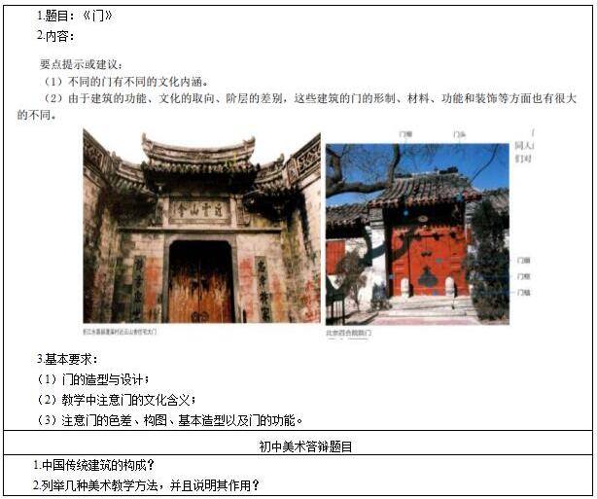
二、考题解析
初中美术《门》主要教学过程及板书设计
教学过程
(一)激发兴趣，导入新课
教师出示手掌，请学生猜字。师：老师的手心里写着一个字，我想请同学们猜猜它是什么字?
师：你们真聪明。对了这个就是象形文字中的“门”字，在古代单扇门为户，两扇相并才是门。顺势引出课题《门》。
(二)欣赏门，直观感知
1.提问：你都见过哪些材料制作的门?
学生回答后教师总结：木质、铁、竹子。
2.欣赏中国传统门的图片，提问：门的形状主要分为哪几种?
学生回答后教师总结：拱形、方形和圆形。
(三)环环相扣，具体分析
1.出示北京四合院大门，请找出门的各部分结构?
——门头、门楣、门槛、门枕石、门框、门扇
2.深入学习门的装饰。
(1)对比分析，认识门的装饰特点
学生回答后教师总结
色彩：北方采用红黄色调。南方采用黑白灰文雅色调。
装饰方法：雕刻、彩绘和镶嵌。
中国门饰一般以雕刻为主，北方以彩绘木雕为主，南方则以浮雕和镂空雕为主。
(2)学习雕刻彩绘门的装饰特点
A.装饰的内容：
提问：刚刚看到的门上都有哪些图案?
学生回答教师总结：装饰的内容有几何图形或线条、人物、动物、花鸟等。人们通常会用蝙蝠象征幸福;用牡丹、玉兰花代表富贵;用寿字或者桃子来寓意长寿;用葫芦、葡萄、石榴代表多子多孙;在花瓶上面插上月季花代表“四季平安”。
B.装饰的形式：
提问：门上的纹样形式?
学生回答教师总结：门饰的形式主要是对称、图案的重复排列。
(3)学习镶嵌门饰的装饰特点
A.门钉：出示北京天安门城门图。
B.门钹：出示各种门的图片。我们家的门上都有把手，古代的人门上也有，叫门钹。
C.门簪：在门框的上面还有一件很重要的构件。造型像古代女人头上的发簪，有两枚也有四枚或者更多。
D.门枕石：课件展示门枕石图片，你们猜猜这门枕石有什么作用?(加固作用)为了让开门关门时大门不会摇晃，门枕石可以强固门框的作用。因为雕成枕头形或箱子形，所以叫门枕石。而且还是区别家族地位的标志。
(四)巩固新知，实践展评
1.谈一谈感受与想法：欣赏了这么多的门，如果让你来设计，你会将哪些元素画进你的作品中?门的形状和纹样你会什么想法呢?
2.布置作业：用各种各样的线为横店影视城的围墙设计一扇具有传统风格的门。
学生作画，教师巡视。播放音乐，课件图片循环播放。
3.作业展评。
(1)展示方式：让学生将作品展示在围墙上。
(2)评价角度：在我眼中，你们每个人都是设计师，在你的眼中，这么多的门哪一幅作品设计得最出色?哪一幅最具特色?说说你的感受和理由。
(3)评价方式：采用自评、互评、师评方式进行。
(五)回忆探索，小结拓展
学生谈谈学习本课的感受，如何保护传承传统门饰建筑。教师以提问的方式回顾本课重点内容并请学生在课下了解西方门饰特点。
板书设计
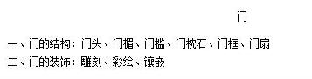
答辩题目解析
1.中国传统建筑的构成?【专业知识】
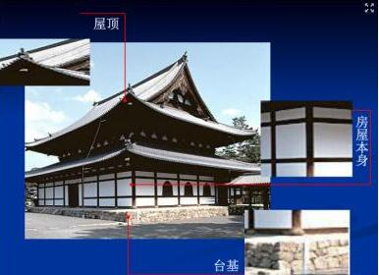
【参考答案】
台阶、房屋、屋顶。
2.列举几种美术教学方法，并且说明其作用?【教学实施】
【参考答案】
教学方法：
示范法——学生的学习兴趣和注意力，使他们更积极地思维，巩固所学知识;有助于锻炼学生的观察能力、感受能力和想象能力。
讨论法——学生的主体、学习积极性和主动性，优化学生参与学习的质量与效果，培养学生间的合作与交往能力;提高学生学习的独立性。
练习和实践指导法——可使学生通过练习牢固地掌握知识，形成技能、技巧，进一步提高要求，发展学生记忆、思维、想象及创作能力。
情境法——再现视觉直观性，易于营造立体的鉴赏教学氛围，调动学生的积极性，感染学生的情绪，强化学生的审美感受，激起丰富的想象和情感。
比较法——对比分析中，更容易的掌握美术作品的特点和艺术规律;有利于调动学生自主学习和参与教学的积极性;有利于学生审美情趣的提高。
角色扮演和模拟活动指导法——学生发生角色的转变，在一种新的角色体验活动中，增加对一些事实、规则或情感、情绪的认识，并以此获得一些相关的经验。提高学生的学习兴趣和参与度，使学生处于一种兴奋和愉悦的学习状态中。

